**CURRICULUM VITAE**

Julieta Ernestina Tápparo

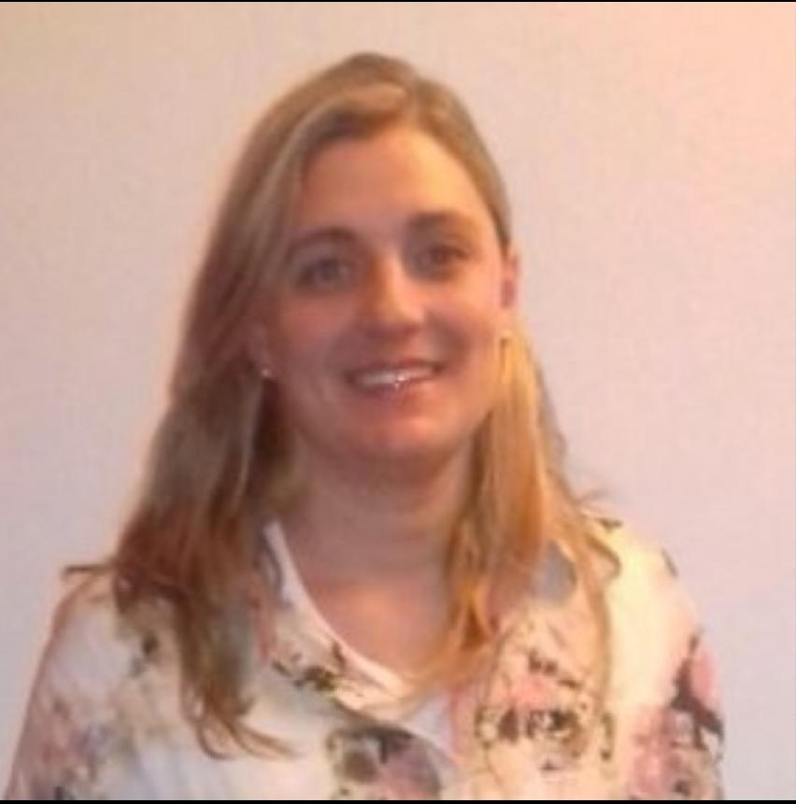**I - Datos Personales**

Nombre y Apellido: Julieta E. Tápparo

DNI: 31366757

Fecha de Nacimiento: 25/07/85

Lugar de Nacimiento: La Carlota, Córdoba

Nacionalidad: Argentina

Estado Civil: casada, 2 hijos

Domicilio: zona norte, Bº Santa Cecilia – Córdoba

Código postal: 5009-Córdoba

Celular: 0351-153111607

E-mail: Julietatapparo@outlook.com

**II – Formación Académica**

* Tecnicatura Universitaria Binacional Italo-Argentina en Economía y administración de Pequeñas y Medianas Empresas.(2006- 2013)

Facultad de Ciencias Económicas- Universidad Nacional de Córdoba

* Estudio Secundario: completo (1998-2003)

Bachiller orientado en Economía y Gestión de las organizaciones, especialidad gestión administrativa

Instituto Padre Claret, Córdoba

**III – Cursos y Seminarios**

* Conversaciones Difíciles EducaciónBiz, 2020
* Presentaciones efectivas, EducaciónBiz, 2020
* Administración del tiempo, EducaciónBiz, 2020
* Marketing on line, Educaciòn Biz, 2020
* Motivación Personal, EducaciónBiz, 2020
* PNL y Coaching, EducaciónBiz, 2020
* Motivación de equipos, Educación Biz, 2020
* Liderazgo, Educación Biz, 2020
* Venta y Plataformas de ecommerce, Secretaria de extensión UTN, 2020
* Comunicación digital efectiva y organización remota de equipos, UTN, 2020
* Oratoria y manejo de emociones, Escalera Azul
* Ecomerce, cursos varios Cámara de comercio y Andreani, 2017
* Inteligencia emocional en la empresa, Estudios y Empleos JobTalent, 2017
* PNL e inteligencia emocional, Estudios y Empleos JobTalent, 2017
* Liquidación de sueldos, Capacitaciones en época de pandemia, 2020
* RRHH, liquidación y Selección, Estudios y Empleos JobTalent, 2016
* Planificación y control, Tarjeta Naranja sa, 2014
* Gestión de Ventas de productos y servicios, Tarjeta Naranja sa, 2014
* Gestión de comercios amigos, Tarjeta Naranja 2014
* Gestión de Mora, Tarjeta Naranja, sa 2014
* Calidad de Atención, Tarjeta Naranja sa, 2013
* Seguridad Informática, Tarjeta Naranja sa, 2013
* Gestión de Recaudador y cajero con recaudación, Tarjeta Naranja sa, 2013
* Resolución de problemas, Tarjeta Naranja sa, 2013
* Seguridad y prevención en caso de incendio, Tarjeta Naranja sa, 2013
* Prevención del lavado de activos, Tarjeta Naranja sa, 2013
* Sistema de Gestión de la Calidad, Tarjeta Naranja sa, 2012
* Ética para cajeros y colaboradores, Tarjeta Naranja sa, 2012
* Gestión de cajero, Tarjeta Naranja SA, 2012
* Gestión de Recursos Humanos, Secretaría de extensión, Facultad de Ciencias Económicas 2011
* Secretariado Docente, Instituto Nuestra Señora de la Merced, La Carlota, Córdoba.2009

**IV– Computación**

* Excel avanzado. Intertron education. Agosto 2021
* Excel avanzado. Facultad de Ciencias Económicas, Secretaría de extensión, UNC 2011
* Office (Word, Excel, Access, PowerPoint)
* 3C
* SAP (Tarjeta Naranja)
* Picture project
* Spss(software para análisis estadísticos cuantitativo de datos) UNC en la carrera Tecnicatura en economía y Administración de Pymes-año 2007
* Dyane, UNC, en la carrera Tecnicatura en Administración y Economía de Pymes
* Tango Gestión-Instituto de computación AES-año 2008
* Sistemas informática adaptados de: OrecchiaS.p.a, Municipalidad de la Carlota-año2009
* Telnet (PeussoSa)
* Ics (Tarjeta Naranja)

**V - Idiomas**

* Traducción de Inglés Técnico, U.N.C., Tecnicatura Binacional en Economía y Administración de Pymes año 2006, 2007 y 2008
* Italiano: comprensión, redacción, lectura y

conversación, UNC, Tecnicatura Binacional en Economía y Administración de Pymes, año 2006 , 2007

**VI - Experiencia Laboral**

* Lived srl-wineem (octubre 2021-actualidad)

Administrativa contable, registro de caja diaria y asientos contables al sistema Tango, conciliaciones bancarias, pago a proveedores, emisión de cheques físicos, e-cheq, control y actualización de contratos con proveedores de producción y calidad, carga de facturas, control del iva compras, iva digital en afip, control y pago de impuestos y servicios de la empresa con su flota de vehículos, compras no productivas de la empresa, etc

* Papelera Cumbre sa (noviembre 2020-octubre 2021)

Responsable de pago a proveedores, emisión de ordenes de pagos, control de cajas, rendiciones, viáticos de vendedores, gerentes, directorio; control de cheques físicos, e-cheq, transferencias, depósitos, proyección de flujos, contabilización y emisión de comprobantes, notas de débitos, facturas, etc endoso, cesión y depósitos de cheques físicos y electrónicos; flujo de fondos, control de descuentos financieros y notas de créditos; control y reporte de cheques rechazados de un mismo cliente, reportes de Estados de cuentas corrientes, presupuesto de pagos, conciliación de cuentas corrientes, control, registro de nc, nd, anticipos e imputaciones contables, generación de altas de proveedores o actualización de documentación impositiva en el sistema, control de cheques rechazados de un mismo cliente, etc confección, revisión y actualización de procesos y procedimientos del área, entre otros

Sistema 3C, manejo de planillas en Excel, etc

* Luvion House (marzo2020-octubre2020)

Ref: Pablo Urzainqui (gerente administrativo financiero) 3516308083

Walter piñeiri(responsible de compra conjunta) 3517680048

Tareas administrativas varias tales como facturación, control y carga de facturas, pago a proveedores, control de stock, compra de insumos, conciliación de cuenta bancaria, preparación de mercadería para venta online, etiquetas, facturación , entre otras

Sistema Facturante, Saas Argentina, wordpress, planillas excel, etc

Melisa Bollo (encargada de administración, tel 3512375784)

* [www.Comprate.com.ar](http://www.Comprate.com.ar) (noviembre 2018-marzo 2020)free-lance

Empresa de comercio electrónico y proveedores cordobeses.

Trabajos específicos de página web tales como carga de fotos, descripción de productos, actualización de costos, precios, carga en Excel con macros, envío y recepción de emails, manejo de tienda mercado pago, carga y uso de wix, prestashop, etc

Cristina Morero, tel. 03584409159 (dueña)

* Peusso s.a (octubre 2017-septiembre 2019)

Back office comercial, implementación y mejoras en el sistema de cotizaciones y adaptación de CRM en sistema de la empresa (telnet), Supervisión de vendedores y cotizadores en el cumplimiento, realización de instructivos e inducción en el área comercial, llamados a clientes para seguimiento de cotizaciones, vendedores y calidad de atención.

Responsable de Ctas. cte. Proveedores, conciliación de cuentas corrientes, control de remitos con factura, carga de facturas, emisión de órdenes de pago, confección de cheques físicos y electrónicos, atención de consultas a proveedores, emisión de notas de débito y crédito cuando corresponde, relación directa con el área de compras y deposito, entre otras. Auxiliar de proveedores y PPP a cargo.

Referencia: Peusso Liliana (dueña) (lpeusso@peusso.com.ar); Varela Lujan ([lujan_varela@hotmail.com](mailto:lujan_varela@hotmail.com) (gerente de rrhh 3513426530)

* Revendedora de Natura cosméticos (2017-actualidad)
* Revendedora de Tupperweare (2017-actualidad)
* Tarjeta Naranja S.A (noviembre de 2012-octubre 2017)

Promotora de local poli funcional; atención al público y cajera.

Referente de calidad y motivación interna y externa en el local Cerro de las rosas acorde a presupuesto asignado (festejos, acciones motivacionales, armado de reuniones, etc) Encargada de pedidos y entrega de uniformes del local, pedidos de librería, etc

Referente de plásticos.

Atención a titulares, negociación con titulares ya sea por planes de financiación, prestamos de dinero, o altas y bajas de servicios y productos que comercializa la empresa (débitos, seguros, revistas, servicio en celular, resumen digital, entre otros) Reclamos y pedidos utilizando sistema SAP.

Realizar el cobro de las distintas operaciones que realiza Tarjeta Naranja; tarjetas de crédito, préstamos de dinero,etc realizar los arqueos diarios para el control de cajas; cumplir con las medidas de seguridad del proceso gestión de cajas y recaudación (tesorería) preparación y control de papelería para enviar al área de soporte, entre otras

Referencia: Alejandro Vergara (puesto senior): 351-6822324; Matías Sabattini(encargado de local): 0351 2027358; Soledad Allende 03512525566

* Maestra particular nivel primario y secundario (2010-actualidad)
* Asociación Civil sin Fines de Lucro 191 “A” / 06 en “Un Camino…” centro de día y centro privado de salud (2009-2012)

Encargada de administración, control y registro de porcentajes y pagos de profesionales, empleados y pacientes. Entrega de recibos, etc

Confección de Balances, presupuestos, proyección de gastos e informes mensuales para ser presentados a la comisión directiva.

Preparar documentación y novedades para estudio contable,art y obras sociales.

Control de asistencia de empleados, licencias, vacaciones, manejo de personal, selección de personal; etc

Confección, e ingreso al sistema de facturación, presupuestos de tratamientos para obras sociales y pacientes particulares; búsqueda y registros de pagos; control de registro caja; control, registro y archivo de documentación; confección planilla de asistencia de pacientes y profesionales. Armado y actualización de Legajos de empleados

Tramites varios para certificaciones, habilitaciones y categorización del centro.

Tramites varios para obras sociales

Referencias: Agüed, Graciela (presidente de asociación) 0351 153359898-Gallardo, María Cecilia-Gallardo, María Inés-Gallardo María Isabel-Lascano Silvina-Blanco Soledad (profesionales y miembros de comisión directiva) 0351 4822684

* Municipalidad de La Carlota - Secretaria de Hacienda (julio 2009-octubre 2009) Tareas administrativas tales como ingreso de proveedores, facturas, órdenes de pago, transferencias de caja, confección de cheques, ingreso planilla de empleados presentadas al AFIP, control diario de libro caja y bancos, archivo de documentación, entre otras

Referencias: Secretaría de Hacienda, Hernán Bustos (03584) 429680 (encargado de contaduría)

* OrecchiaS.p.a- Iveco, Moncalieri, Italia (marzo-junio 2009)

Pasantía a través de la facultad poniendo en práctica el idioma y desarrollando tareas administrativas, realización de tareas varias de contabilidad, carga y archivo de facturas, carga y actualización de legajos del personal, actualización de novedades de personal en legajos (días no trabajados, certificados médicos, vacaciones, cambios de art, etc) presentación de actas, alta de clientes y proveedores, verificación de modalidad de pagamento de clientes, asistencia de revisores y auditores contables para la certificación anual del balance de ejercicio, entre otras

Referencias: Encargada de Contaduría, Luisa Racca 39-0116818601

* Trámites y Encomiendas La Carlota -Córdoba”, Realización de trámites, atención telefónica , Tareas administrativas en general-2004-2006
* “Mutual Juramento”, pasantía desarrollando tareas administrativas-año 2003